Orientación multilingüe para alumnos de nuevo ingreso (1er. Año)
Contamos con traductores

!Felicitaciones por su ingreso a la Escuela Secundaria Superior!

Hablaremos sobre “el Reglamento Escolar”, “Opciones a elegir después de
graduarse”, “Gastos escolares” entre otros temas importantes para la vida escolar en la Escuela Secundaria Superior en Japón. También podrá escuchar a los alumnos que ya se han graduado.
Apoyaremos también en el llenado de documentos que deberán presentarse a la Escuela Secundaria Superior necesarios debido al ingreso.
Venga a participar con sus padres o apoderados.

Para poder participar, realizar la inscripción en la Escuela donde ingresó.
23 de Marzo 2024（Sábado 13:00～15:30
Lugar：Osaka Furitsu Imamiya Kouka Kouto Gakko (Escuela Superior Técnica Imamiya de la prefectura de Osaka)
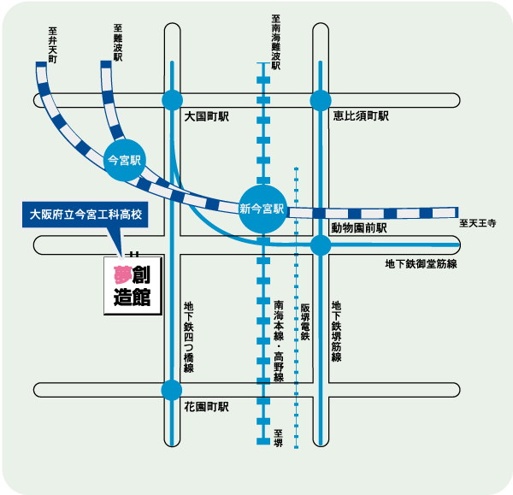
【Acceso】

A 400 metros de la salida Oeste de la estación Shin imamiya

★Por favor utilizar el transporte público (tren o bus) . No venga en auto.

1ra. Sesión:13:00～14:30 Escucharán experiencias a través de ex alumnos sobre la vida escolar, gastos escolares, etc.
2da. Sesión:14:45～15:30 Consultas sobre el llenado de documentos.（se puede participar solo en el llenado de documentos）

